MISA CON NIÑOS – para imprimir en folleto

22 de febrero 2023 CUARESMA 1º-A

Mateo 4,1-11: “Jesús fue tentado por el diablo”
Mensaje: Los ingredientes que Jesús da para que tu vida tenga sabor: 1º. El PAN de la Palabra
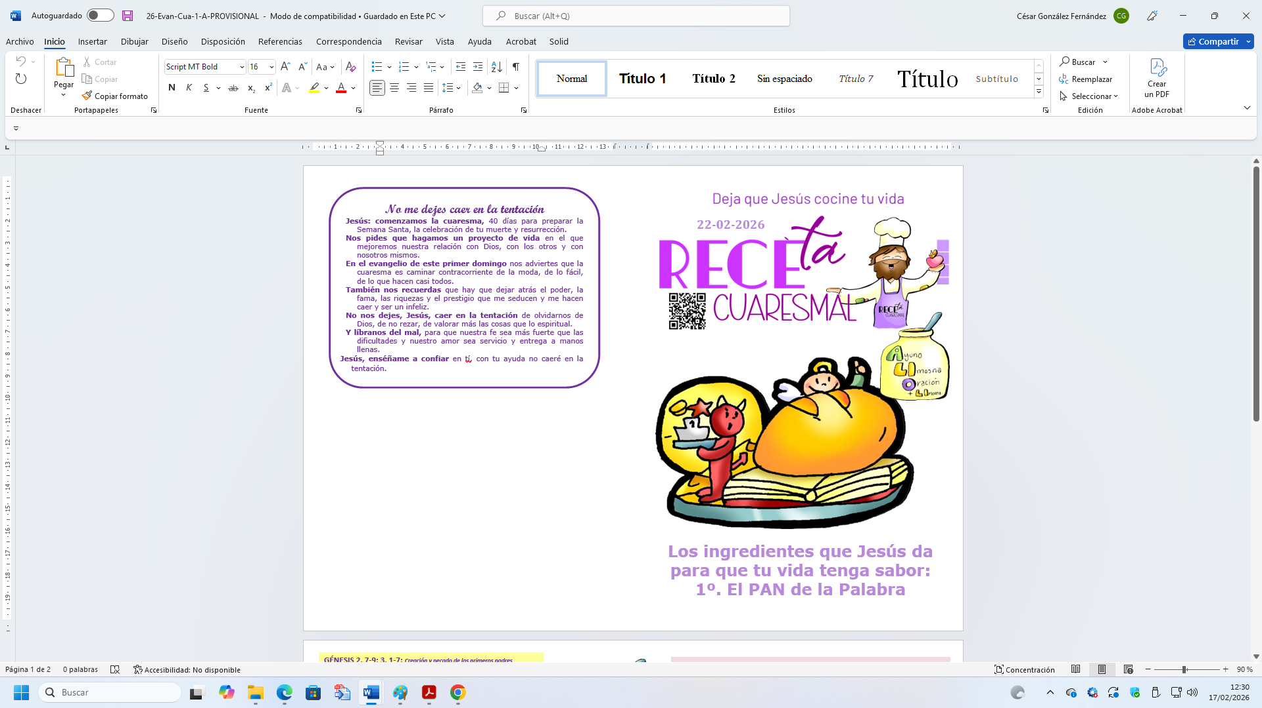
- MONICIÓN DE ENTRADA
Hermanos y Hermanas: Iniciamos el tiempo de cuaresma caminando hacia la Cruz, cambien el corazón y volviéndonos a Dios. Durante esta Cuaresma iremos aprendiendo que Jesús es el mejor Cocinero, que quiere cocinar nuestra vida, limpiarla, transformarla y llenarla de sabor. Cada domingo el evangelio nos va a regalar una RECETA, un INGREDIENTE que dará más sabor y felicidad a nuestra vida. Hoy nos habla del Pan de la Palabra de Dios, alimento primero para elegir bien y no caer en las tentaciones.

SALUDO DEL SACERDOTE: El Señor que nos invita a ponernos en camino hacia la Pascua esté con vosotros.
Cantamos Canto: Receta cuaresmal, Fano y Quirós: https://youtu.be/p7PZ_saWUIE

- SÚPLICAS DE PERDÓN
Sacerdote: A veces nuestra vida se ensucia, se quema o no tiene buen sabor… Pero Jesús nunca se cansa de empezar de nuevo con nosotros. Pedimos perdón.

- Niño/a: Reconocemos nuestro afán de tener y de consumir. Señor ten piedad.

- Padre/madre: Reconocemos nuestro deseo de estar por encima de los demás. Cristo ten piedad.

- Catequista: Reconocemos nuestra tentación de vivir tranquilos sin convertirnos, sin volver a Dios. Señor ten piedad.

- BENDICIÓN E IMPOSICIÓN DE LA CENIZA

Con los niños que no han participado el miércoles en la imposición podemos realizarla suprimiendo las súplicas de perdón.

SACERDOTE: Con espíritu humilde oremos, hermanas y hermanos, a Dios nuestro Padre, para que bendiga, esta ceniza que vamos a imponer en nuestra cabeza. Con este gesto, queremos reconocernos pequeños, pecadores, necesitados de perdón. (Breve silencio)

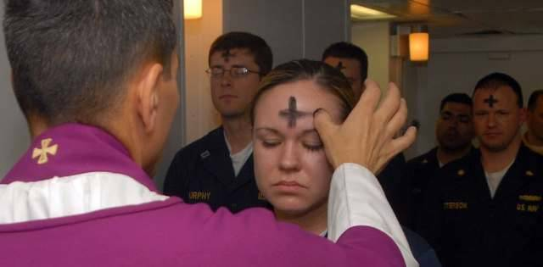
-Oh Dios, que te dejas vencer por el que se humilla y encuentras agrado en quien expía sus pecados; escucha benignamente nuestras súplicas y derrama la gracia de tu bendición sobre estos siervos tuyos que van a recibir la ceniza, para que, fieles las prácticas cuaresmales, puedan llegar, con el corazón limpio, a la celebración del misterio pascual de tu Hijo. Que vive y reina por los siglos de los siglos", -Amén.

Finalizada la oración, el sacerdote rocía con agua bendita las cenizas. Seguidamente, se dirige al lugar desde el que va a imponer la ceniza. Junto a él se coloca una persona con el Evangeliario abierto. El sacerdote impone la ceniza diciendo: “Conviértete y cree en el Evangelio”. Y el que la recibe toca con la mano el libro de la Palabra de Dios, en señal de veneración y aceptación.

- MONICIÓN A LA PALABRA DE DIOS

Vamos a escuchar con atención estas lecturas donde, una vez más, vamos a ver cómo –ya desde el principio de la Creación- nos alejamos de Dios. Pero no olvidemos lo que las lecturas nos recuerdan a continuación: Jesús saldó esa cuenta del hombre con Dios, dando la vuelta al destino de la humanidad. Eso no quita para que, como el evangelio de este día, se nos recuerde que tengamos que estar atentos para no separarnos del Señor, cayendo en la tentación.

PALABRA

Génesis 2, 7-9; 3, 1-7: Creación y pecado de los primeros padres.

Moisés El Señor Dios modeló al hombre del polvo del suelo e insufló en su nariz aliento de vida; y el hombre se convirtió en ser vivo. Luego el Señor Dios plantó un jardín en Edén, hacia oriente, y colocó en él al hombre que había modelado. El Señor Dios hizo brotar del suelo toda clase de árboles hermosos para la vista y buenos para comer; además, el árbol de la vida en mitad del jardín, y el árbol del conocimiento del bien y el mal. La serpiente era más astuta que las demás bestias del campo que el Señor había hecho. Y dijo a la mujer: «¿Conque Dios os ha dicho que no comáis de ningún árbol del jardín?». La mujer contestó a la serpiente: «Podemos comer los frutos de los árboles del jardín; pero del fruto del árbol que está en mitad del jardín nos ha dicho Dios: “No comáis de él ni lo toquéis, de lo contrario moriréis”». La serpiente replicó a la mujer: «No, no moriréis; es que Dios sabe que el día en que comáis de él, se os abrirán los ojos, y seréis como Dios en el conocimiento del bien y el mal». Entonces la mujer se dio cuenta de que el árbol era bueno de comer, atrayente a los ojos y deseable para lograr inteligencia; así que tomó de su fruto y comió. Luego se lo dio a su marido, que también comió. Se les abrieron los ojos a los dos y descubrieron que estaban desnudos; y entrelazaron hojas de higuera y se las ciñeron. Palabra de Dios.

SalMO 50:

RTA. - misericordia, Señor, hemos pecado.

Romanos 5, 12. 17-19: Donde abundó el pecado, sobreabundó la gracia (forma breve)

Mateo 4, 1-11: Jesús ayunó cuarenta días y es tentado.

Narrador: En aquel tiempo, Jesús fue llevado al desierto por el Espíritu para ser tentado por el diablo. Y después de ayunar cuarenta días con sus cuarenta noches, al fin sintió hambre. El tentador se le acercó y le dijo:
Tentador: -«Si eres Hijo de Dios, di que estas piedras se conviertan en panes».
Narrador: Pero él le contestó:
Jesús: -«Está escrito: “No solo de pan vive el hombre, sino de toda palabra que sale de la boca de Dios”».
Narrador: Entonces el diablo lo llevó a la ciudad santa, lo puso en el alero del templo y le dijo:
Tentador: -«Si eres Hijo de Dios, tírate abajo, porque está escrito: “Ha dado órdenes a sus ángeles acerca de ti y te sostendrán en sus manos, para que tu pie no tropiece con las piedras”».
Narrador: Jesús le dijo:
Jesús: -«También está escrito: “No tentarás al Señor, tu Dios”».
Narrador: De nuevo el diablo lo llevó a un monte altísimo y le mostró los reinos del mundo y su gloria, y le dijo:
Tentador: -«Todo esto te daré, si te postras y me adoras».
Narrador: Entonces le dijo Jesús:
Jesús: -«Vete, Satanás, porque está escrito: “Al Señor, tu Dios, adorarás y a él solo darás culto”».
Narrador: Entonces lo dejó el diablo, y he aquí que se acercaron los ángeles y lo servían. Palabra del Señor.
(Narrador-Tentador-Jesús)

- RENUNCIAS AL MAL (En lugar del Credo)

Sacerdote o Catequista:
En cuaresma renovamos nuestro bautismo. En el bautismo escuchamos la Palabra de Dios. Luego los padres y padrinos, en nombre del niñ@, renuncian (rechazan) al mal y afirman que creen en Dios… lo mismo que Jesús en las tentaciones. (Podemos hacer la renovación en grupo con el catequista o los padres).

Sacerdote: Guiados por nuestra fe en Jesucristo y fortalecidos con la fuerza del Espíritu Santo vais a renovar, queridos niños, las promesas de vuestro bautismo.

  - ¿Renunciáis al pecado para vivir en la libertad de los hijos de Dios? - SÍ, RENUNCIO.
  - ¿Renunciáis a todas las seducciones del mal para que no domine en vosotros el pecado? - SÍ, RENUNCIO.
  - ¿Renunciáis a Satanás, padre y príncipe del pecado? - SÍ, RENUNCIO.
  - ¿Prometéis seguir a Jesucristo cumpliendo sus mandamientos? - SÍ, PROMETO.

  - ¿Creéis en Dios Padre, Hijo y Espíritu Santo? - SÍ, CREO.
  - ¿Creéis en nuestra otra familia, la Iglesia, y que tendremos vida eterna? - SÍ, CREO.

Que el Espíritu Santo os ayude a manteneros siempre libres de pecado y a vivir como Jesús os enseña.

ORACIÓN DE LOS FIELES

Sacerdote: En este tiempo de misericordia y de gracia, presentemos confiadamente nuestra oración al Padre, diciendo:

-Jesús, danos el Pan de tu Palabra

- Por todos los que somos y formamos la Iglesia, para que anunciemos siempre la Palabra de Dios como alimento que da vida. Oremos.

- Por los niños y adolescentes, para que aprendan a escuchar a Jesús y a elegir lo que nos hace crecer. Oremos.

- Por quienes se dejan engañar por cosas que no alimentan el corazón, para que descubran el verdadero Pan que es Jesús. Oremos.

- Por nuestras familias, para que la Palabra de Dios esté presente en los hogares, como el pan está sobre la mesa. Oremos.

- Por nosotros, para que en esta Cuaresma sepamos rechazar la “comida basura” y alimentarnos del Pan de la Palabra. Oremos.

Sacerdote:Jesús, Tú eres el Pan de Vida, recibe nuestras oraciones y enséñanos a elegir siempre lo que nos hace vivir mejor. Amén.

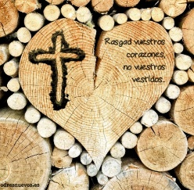
- PROCESIÓN DE OFRENDAS

- CENIZA:

Con esta ceniza queremos ofrecerte, Señor, nuestro deseo de cambiar a mejor durante esta cuaresma. Que lleguemos a la Pascua limpios y llenos de buenas obras.

- CARTULINA:

Hoy, Señor, hemos escrito en esta cartulina algunas de las tentaciones que más salen en el camino de nuestra vida: la falta de fe, el egoísmo, la comodidad, la pereza, las ansias de riqueza o poder, la violencia y la apatía... Que Tú, Señor, las transformes en signos de tu Reino.

- COFRE QUE GUARDA El TESORO DE LA CRUZ: Señor, durante la cuaresma caminaremos atentos a los signos o pistas que van cambiando nuestro corazón para descubrir al gran Tesoro que nos espera en Semana Santa.

- PAN Y EL VINO: El pan y el vino, Señor, simboliza nuestro trabajo. El deseo de colaborar con Dios para que el mundo vaya mejorando de día en día y a mejor. Pero, además, queremos que tu Espíritu Santo los transforme en el Cuerpo y la Sangre de Cristo.

- PADRE NUESTRO

Pongamos hoy todo el énfasis en la petición de que nos libre de la tentación, porque, sin su fortaleza, nosotros no somos más que un juguete en manos del enemigo. Por eso, con confianza, nos dirigimos a nuestro Dios: Padre nuestro...


No me dejes caer en la tentación
Jesús: comenzamos la cuaresma, 40 días para preparar la Semana Santa, la celebración de tu muerte y resurrección.
Nos pides que hagamos un proyecto de vida en el que mejoremos nuestra relación con Dios, con los otros y con nosotros mismos.
En el evangelio de este primer domingo nos adviertes que la cuaresma es caminar contracorriente de la moda, de lo fácil, de lo que hacen casi todos.
También nos recuerdas que hay que dejar atrás el poder, la fama, las riquezas y el prestigio que me seducen y me hacen caer y ser un infeliz.
No nos dejes, Jesús, caer en la tentación de olvidarnos de Dios, de no rezar, de valorar más las cosas que lo espiritual.
Y líbranos del mal, para que nuestra fe sea más fuerte que las dificultades y nuestro amor sea servicio y entrega a manos llenas.
Jesús, enséñame a confiar en tí, con tu ayuda no caeré en la tentación.

Te lo pedimos con María, reina de las Misiones. Amén.

POSIBLE ORACIÓN DE ACCIÓN DE GRACIAS

